Všeobecně se ví, co je zesilovač, neznámé nejsou ani zesilovače v integrované formě, ale co je operační zesilovač? Z názvu se nechá usoudit, že se jedná o zesilovač používaný k nějakým operacím. Skutečně, púvodní určení se týkalo analogových počítačú. Kde operační zesilovač dokázal uskutečnit základní matematické operace, jako je sčítání, odčítání, násobení a dělení, později i složitější matematické výpočty. To platí o prvních operačních zesilovačích, sestavených ještě z elektronek. Zařízení to byla velice objemná a s dnešními operačními zesilovači zcela nesrovnatelná i co se týče dalších vlastností. Avšak již tehdy byly na ně kladeny značné nároky, především na velké zesílení a na linearitu provozu. Postupem času se přešlo na polovodičové prvky a dále na integrované obvody, čímž se radikálně zmenšily rozměry, zvýšila spolehlivost a co hlavní, snížili výrobní náklady. To byl předpoklad k jejich rozšíření. Začaly se vyrábět v obrovských sériích, do té doby u integrovaných obvodú nevídaných.

8.2 Operační zesilovače
Potlačení součtového zesílení (CMR – common mode rejection) udává vliv napětí vůči zemi na vstupu na výstup. Má být co největší, protože OZ je diferenční zesilovač. Nesymetrie vstupů se zjišťuje tak, že se vstupy zkratují a na výstupu se objeví nějaké chybové napětí (OZ je diferenční zesilovač, proto by mělo být nulové) => kompenzace. OZ je stejnosměrný zesilovač. Střídají se v něm zesilovací stupně PNP a NPN (jinak by se muselo zvětšovat napájecí napětí dalších stupňů).
Blokově znázorněný OZ se skládá ze tří částí. První je vstupní diferenční zesilovač, který pracuje v můstkovém zapojení. Následuje druhá střední část, která má zajistit co největší zesílení. Třetí výstupní část, kde se využívá komplementární nebo kvazikomplementární zapojení koncového zesilovače.

8.2.1 Ideální a reálný OZ
 | ideální OZ | reálný OZ
napěťové zesílení A₀ | ∞ | 10³÷10⁷
napájecí napětí ±U_{cc} |  | ±2 V÷ ±200 V
klidový vstupní proud | 0 | 10⁻¹⁵÷ 10⁻⁷ A
mezní kmitočet | ∞ | 10³, 10⁶, 10⁸ Hz
rychlost přeběhu |  | 10⁻⁴ V s⁻¹
potlačení součtového signálu | −∞ | 120 dB
proudová nesouměrnost vstupů | 0 | 10⁻⁸÷10⁻¹⁵ A
napěťová nesymetrie | 0 | 10⁻⁶÷10⁻²
diferenciální výstupní odpor | 0 | 1÷1000 Ω
diferenciální vstupní odpor | ∞ | 10⁵÷10¹⁵ Ω
nejmenší zatěžovací odpor |  | 1÷10⁵ Ω
délka náběžné hrany | 0 | 10⁻⁹÷10⁻⁴ s
citlivost na napájecí napětí |  | 10⁻⁵ V V⁻¹
vstupní šumové napětí |  | 10⁻⁷ V

8.2.2 Použití OZ

Komparátor, komparátor s hysterézí

Rozdílový nebo součtový zesilovač

Derivátor, integrátor

Invertující a neinvertující zesilovač

Klopné obvody

5.1.1. Operační zesilovač
Operační zesilovač byl původně používán jako základní jednotka analogových počítačů, diferenciálních analyzátorů. V posledních letech s rozvojem hybridních a později monolitických integrovaných obvodů se stal operační zesilovač samostatnou jednotkou, elektronickým prvkem. Operační zesilovač používaný ve fyzikálním měření nemusí být ovšem pouze v monolitické formě, ale může být buď v hybridní formě nebo dokonce sestaven z diskrétních prvků.
Vedle použití operačních zesilovačů v analogových počítačích, kde byl hlavně používán pro základní aritmetické operace sečítání, odečítání, dělení a násobení a rovněž pro integraci analogových signálů, se dnes používá i v řadě elektronických obvodů jako jsou stejnosměrné i střídavé zesilovače, komparátory, elektronický vzorkovací obvod (vrátka, gate), klopné obvody, aktivní filtry, převodníky z analogového signálu na číselnou hodnotu a naopak.
V této kapitole vzhledem k všestrannému použití operačních zesilovačů budou podány jeho základní vlastnosti s ohledem na jeho možné fyzikální aplikace.
Operační zesilovač je v podstatě širokopásmový zesilovač se stejnosměrným vstupem, s velkým vstupním odporem R_{i} řádu stovky kΩ až několika MΩ , s malým výstupním odporem řádu 100 Ω a velkým zesílením větším než 10⁴.
Jeho schematická značka je na obr. 5.1.

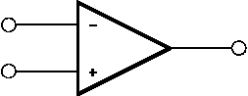
obr. 5.1.
Operační zesilovač má dva vstupní obvody: invertující a neinvertující. Při zavedení signálu na invertující vstup se na výstupu operačního zesilovače objeví signál v opačné fázi, zatímco při přivedení signálu na neinvertující vstup je signál na vstupu a výstupu operačního zesilovače ve fázi.

Vniřní uspořádání operačních zesilovačů a výkonových audio zesilovačů

V následujícím textu vyjadřuji některé své laické názory na funkci dnešních audio zesilovačů. Nepleťte si je prosím s formálně korektním popisem předmětné oblasti - korektní teorie je daleko za hranicemi mého chápání. Nikdy jsem tento obor nestudoval, je to pouze můj koníček. Tento text jsem napsal, protože zjišťuji, že moje vysvětlení "selským rozumem" pomáhají pochopit tuto problematiku lidem, kteří studují teorii jako součást své přípravy na budoucí povolání.

Vnitřní struktura operačních zesilovačů a výkonových audio zesilovačů
Většina současných výkonových zesilovačů se konceptuálně velmi podobá obecným operačním zesilovačům, tj. obsahuje dva vstupy (invertující a neinvertující) a jeden výstup. Výkonové zesilovače mají oproti obecným operačním zesilovačům velkoryseji dimenzovaný koncový stupeň (hlavně na mnohokrát větší proud). Navíc, protože je maximální výkon dodaný do zátěže přímo úměrný čtverci napětí, musí výkonové zesilovače pracovat se zdroji o vyšším napětí. U složitějších výkonových zesilovačů z diskrétních součástek nebývá jednoduché odlišit ve schematu invertující vstup, protože explicitně vyveden je pouze jediný signálový vstup: ten neinvertující. V tom případě pomůže, pokud vystopujete typický odporový dělič záporné zpětné vazby a pokud jste schopni opticky rozpoznat diferenční vstupní díl.
Všechny operační zesilovače, včetně těch monolitických, se skládají z několika jednotlivých tranzistorů. Operační zesilovač má typicky dva až tři základní stupně.
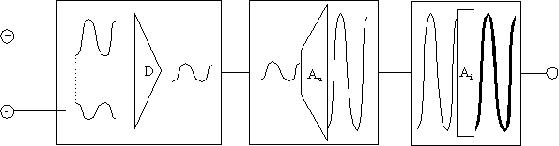
Prvním z nich je diferenční vstupní díl, který má v podstatě za úkol odvodit ze dvou vstupních signálů jejich rozdíl a obvykle nemá příliš vysoké napěťové zesílení. Na jeho výstup je navázán "rozkmitový" stupeň, který zesilovači uděluje většinu napěťového zesílení. Třetím stupněm je nepovinný proudový booster na samém výstupu zesilovače, který zvyšuje zatížitelnost zesilovače. Některé starší operační zesilovače pro všeobecné použití tento stupeň úplně postrádají, většina současných operačních zesilovačů ho má a u výkonových zesilovačů bývá silně přerostlý.
Než začnu dále popisovat každý z těchto tří bloků, ještě zopakuji několik základních principů tranzistorových zesilovačů.
Základem všeho jsou dvě nejjednodušší zapojení tranzistoru jako zesilovače.
První z nich, nazývané "zapojení se společným emitorem", se nejčastěji používá pro napěťové zesílení, i když má i jisté proudové zesílení.
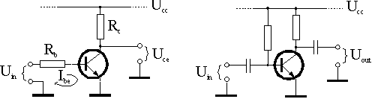
Báze je buzena proudovým signálem a kolektor je zapojen v sérii s rezistorem, se kterým tvoří proměnný napěťový dělič. Pokud chceme budit tranzistor zdrojem napěťového signálu, je třeba pootevřít tranzistor malým klidovým proudem do báze, například tak, že bázi připojíme přes rezistor na kladné napájecí napětí. Dále je třeba bázi kondenzátorem střídavě navázat na výstup předchozího stupně. K dosažení co nejlepší linearity, odstupu sinál/šum a zesílení je třeba použít určité hodnoty bázového a kolektorového rezistoru, s ohledem na proudový zesilovací činitel tranzistoru a jeho šumové vlastnosti. Je třeba dávat si pozor na přebuzení zesilovače. Proudový zesilovací činitel může mít poměrně velký rozptyl i v rámci série jednoho typu tranzistoru, takže se za jistých podmínek může ukázat, že je třeba umožnit nastavení pracovních bodů v každém kusu zařízení zvlášť, nebo tolerovat zkreslení. Z výše uvedených důvodů se diskrétní tranzistory už několik let či desetiletí takto nepoužívají. Tranzistorová zapojení uvnitř dnešních lineárních integrovaných obvodů jsou do značné míry samostabilizující a tedy pro hromadnou výrobu snáze použitelná než jednotlivé diskrétní tranzistory. Zapojení se společným emitorem však zůstává jedním z důležitých základních principů, na kterých jsou moderní IO postaveny.
Druhý důležitým typem zapojení je "zapojení se společným kolektorem", často nazývané také ¨emitorový sledovač" (nebo "napěťový sledovač", což je však obecnější kategorie).
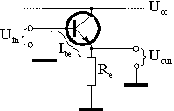
Tento typ zapojení má velké proudové zesílení a proto se obvykle používá jako obyčejný proudový booster. Jeho napěťové zesílení je teoreticky rovno jedné, v praxi je to téměř jedna. V některých případech nemusí být v sérii z bází zapojen ani omezovací rezistor. Tímto způsobem by například mělo být možné řídit nízkonapěťovou žárovičku (zapojenou místo zatěžovacího rezistoru) výstupem TTL hradla. (samotné TTL hradlo by ji neutáhlo). Zapojení se společným kolektorem není radno používat ke spínání indukčních zátěží - takový obvod může kmitat nebo dokonce vyhořet.
Jak z. se společným kolektorem tak z. se společným emitorem lze používat pro spínací účely. V tom případě není třeba v zapojení se společným emitorem přesně nastavovat pracovní bod.
Po krátkém odbočení k funkci tranzistoru teď můžu pokračovat popisem důležitých bloků většiny operačních zesilovačů a výkonových audio zesilovačů.
Dobrým příkladem je zdroj konstantního proudu.
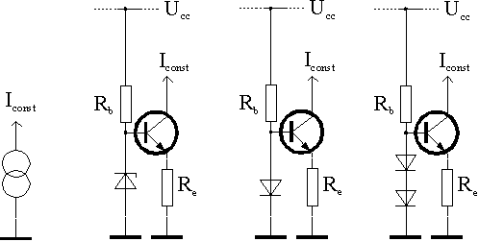
Báze tranzistoru je přímo navázána na napěťový stabilizátor. Tímto způsobem je zajištěno, že emitorový rezistor jednoduše omezí kolektorový proud pod určité teoretické maximum, dané Ohmovým zákonem (I=U/R). Výsledkem je relativně plochá křivka závislosti kolektorového proudu na napětí - je určitě plošší než lineární, a dokonce plošší než logaritmická. Prostě konverguje k určitému teoretickému maximu pro nekonečné napětí kolektoru.
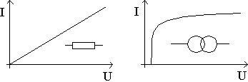
Zdroj konstantního proudu se chová jako rezistor o velmi vysokém odporu, připojený na velmi vysoké napětí. Tyto vlastnosti jsou užitečné při nastavování klidového proudu koncových stupňů operačních zesilovačů, ale také při konstrukci napěťových zesilovačů (v rozkmitovém stupni). Představte si zapojení se společným emitorem, kde je místo kolektorového odporu zapojen zdroj konstantního proudu.
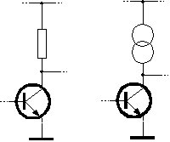
Teoreticky by měl takovýto obvod nekonečné napěťové zesílení. I v praxi je zesílení velmi natolik vysoké, že například nelze nastavit pracovní bod do lineární oblasti jinak, než zápornou zpětnou vazbou.
Dalším důležitým stavebním kamenem všech operačních zesilovačů je diferenční zesilovač. V praktických schematech je obvykle snadno identifikovatelný jako dva tranzistory ve vstupní části, umístěné "tváří v tvář" blízko u sebe, se spojenými emitory (buď přímo, nebo přes malé rezistory). Okolo těchto tranzistorů je pár dalších součástek: dva kolektorové odpory a jediný emitorový odpor k zemi. Většina praktických diferenčních zesilovačů však obsahuje místo emitorového odporu zdroj konstantního proudu.
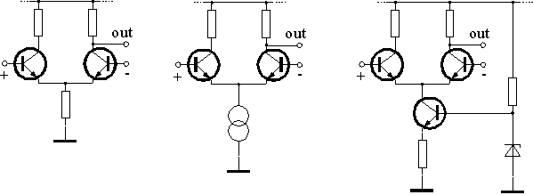
Hlavním úkolem diferenčního zesilovače je sloučit dva vstupy operačního zesilovače (inverující a neinvertující) do jediného signálu, který je pak postoupen dalším stupňům k dalšímu zesílení. Ony dva vstupy jsou vlastně totožné s bázemi výše zmíněných dvou tranzistorů v diferenčním stupni. Výstupní signál je odebírán z kolektoru pouze jednoho z obou tranzistorů. Tak se stane, že jeden ze vstupů je invertující a druhý neinvertující. Přesné zesílení obou vstupů a celého diferenčního stupně je vcelku nepodstatné, protože diferenční stupeň skutečně slouží hlavně k porovnání obou vstupů. O skutečné zesílení se můžou postarat následující stupně (přesná velikost zesílení opět není podstatná, hlavně musí být co nejvyšší) a o zbytek se postará zpětná vazba, takže v praxi bude na obou vstupech téměř stejné napětí a budou ponejvíce fungovat jako komparátor. Záporná zpětná vazba se bude snažit udržet je přesně v rovnováze.
Nyní je čas podívat se na některá zjednodušená zapojení. Nejjednodušší zapojení skutečného operačního zesilovače, které jsem kdy viděl, obsahovalo šest tranzistorů. Následující čtyři obrázky ukazují jednoduchý operační zesilovač se čtyřmi různými koncovými stupni. (vycucal jsem si to z prstu, takhle jednoduché by to pravděpodobně nefungovalo)
První schéma proudový booster vůbec neobsahuje.
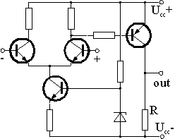
Skládá se jen z diferenčního vstupu (se zdrojem konstantního proudu zapojeným v emitorech) a jednoduchého rozkmitového stupně (s jediným tranzistorem v zapojení se společným emitorem).
Druhé schéma už obsahuje koncový proudový zesilovač, kterým je jediný tranzistor v zapojení se společným kolektorem.
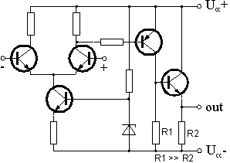
Maximální zátěž je určena emitorovým odporem. (Mimochodem: vypadá to docela jako "čistá třída A", žejo? Je tu někdo audiofil? :)
Třetí schéma obsahuje dvojčinný (komplementární) proudový zesilovač, dokonce s nenulovým klidovým proudem.
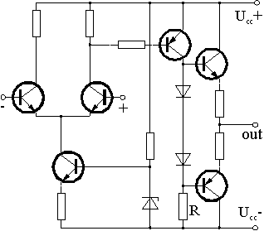
Třetí stupeň se zde skládá vlastně ze dvou zdrojů konstantního proudu, zapojených "zády k sobě". Jediným rozdílem oproti výše demonstrovanému zdroji konstantního proudu je, že zem obou napěťových referencí není spojena s výstupem, ale "plove", takže jsou oba zdroje konstantního proudu navíc řiditelné výstupem rozkmitového stupně.
Toto zapojení "třetího" (viz. výše) stupně se často používá v nízkovýkonových monolitických operačních zesilovačích pro všeobecné použití.
Čtvrté schéma znázorňuje další možný typ komplementárního zapojení proudového zesilovače.
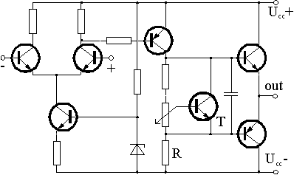
Klidový proud se dá nastavit trimrem v bázi tranzistoru "T". Tento typ proudového zesilovače se často používá v koncových stupních výkonových zesilovačů. Tranzistor "T" je pak často tepelně svázán s koncovými tranzistory (připevněn na stejném chladiči), čímž je zajištěna stabilita klidového proudu při rostoucí teplotě koncových tranzistorů.
Všimněte si, že v posledních dvou příkladech může být rezistor "R" nahrazen zdrojem konstantního proudu, čímž se zvýší zesílení, linearita a účinnost celku.
Příklad zapojení skutečně funkčního operačního zesilovače lze najít například v tomto schématu. Tenhle je poněkud komplikovanější než ostatní, protože je "plně komplementární".
Příklady vnitřních zapojení skutečných operačních zesilovačů hledejte třeba na hledací stránce Philips Semiconductors pomocí klíčového slova "op-amp".
Doporčuji také "aplikační poznámku" Integrated operational amplifier theory na webu Philips Semiconductors. (BTW Philips má "application notes" snad úplně na všechno.)
A nakonec několik příkladů výkonových zesilovačů: primitivní výkonový zesilovač s tranzistory FET z webu IRF a dva příklady zesilovačů (1,2) v aplikačních poznámkách od Motoroly.

Zpětná vazba a stabilita systému
Základní myšlenka operačního zesilovače úzce souvisí s obecnějším principem řídících systémů "naváděných" odchylkou mezi vstupem a výstupem. Na neinvertující vstup se přivede řídící (referenční) signál a invertující vstup přímo sleduje výstup systému. Pokud existuje okamžitá odchylka mezi vstupním a výstupním signálem, diferenciální vstup řídícího systému ji vyhodnotí jako chybu skutečného stavu oproti stavu požadovanému a zapůsobí na výstup směrem k odstranění odchylky, tedy opačným směrem než ukazuje okamžitá odchylka.
V oblasti obecných řídících systémů tento výklad platí pro rozličné třídy vstupních a výstupních signálů i samotných systémů. V případě operačních zesilovačů a výkonových audio zesilovačů je situace nepoměrně jednodušší: jediným vyskytujícím se druhem signálu jsou spojité průběhy napětí v čase. Povšimněte si, že ačkoli většina teorie operuje pouze se třemi 'signály' (+vstup,-vstup,výstup), vždycky nakonec potřebujeme čtvrtý signál, ke kterému budeme ostatní tři vztahovat - tímto 'signálem' je 'zem'. Je tomu tak proto, že napětí, se kterým reálné systémy pracují, je rozdílem potenciálů. Dejte mi pevný bod ve vesmíru a pohnu zeměkoulí. (Nevíte někdo, od koho jsem si to vypůjčil?) I když v určitých případech nepotřebujeme zem na vstupu, vždycky budeme potřebovat bod, kam uzemníme výstupní zátěž. Ve výše uvedeném demonstrativním příkladě potřebujeme zem na výstupu i na vstupu.
Ideální operační zesilovač zesiluje rozdíl mezi svými dvěma vstupy nekonečným zesilovacím činitelem s nulovou dobou odezvy. Operační zesilovač si můžete představit jako komparátor: když je (-)in vyšší než (+)in, výstup je v -(nekonečnu). Pokud je (-)in nižší než (+)in, výstup je v +(nekonečnu). Kladná změna (+)in způsobí kladnou změnu na výstupu a naopak. Kladná změna (-)in způsobí zápornou změnu na výstupu a naopak. Pokud pracujeme s ideálními součástkami, měl bych raději říkat "překlopí výstup nahoru / dolů". Nemám ponětí, jak se teorie vypořádává se všemi těmito nekonečny, a je mi to dost jedno, protože ideální součástky neexistují. Reálné operační zesilovače zesilují rozdíl mezi svými dvěma vstupy hodně vysokým zesilovacím činitelem s rozumně krátkou dobou odezvy. Rozsah jejich vstupních a výstupních napětí je omezen napájecími větvemi.
Když připojíte (-)in k výstupu a na (+)in přivedete rozumný signál, výstup bude přesně sledovat (+)in, protože zpětná vazba systému říká, aby minimalizoval odchylku mezi daným vstupem a výstupem. Zamyslete se, co se stane, když připojíte (-)in do "dělícího" bodu odporového napěťového děliče (např. trimru), který je zapojen mezi výstup operačního zesilovače a zem. Takováto odporová zpětnovazební síť nutí operační zesilovač, aby minimalizoval okamžitou odchylku mezi vstupním signálem (přiveden mezi +in a zem) a výstupním signálem děleným poměrem odporů. Tímto způsobem se dají se zápornou zpětnou vazbou vyvádět psí kusy, například se dá nastavovat na různá zesílení, nebo se do ní dá pomocí kapacit (či indukčností) zavést závislost zesílení na frekvenci. Zpětnou vazbou se dá operační zesilovač přinutit dokonce k oscilaci, což se často podaří jako nechtěný vedlejší produkt nepovedeného "zpětnovazebního" experimentu.
Záporné zpětné vazby se obvykle používají v samo-se-stabilizujících obvodech. Naproti tomu kladné zpětné vazby jsou v tomto smyslu destabilizující. Kladnou zpětnou vazbu lze vytvořit začleněním (+)in do zpětnovazební sítě. Takovéto zpětné vazby se často používají k zavedení hysterze do klopných obvodů a komparátorů.
Zavedení frekvenčně závislých součástek do zpětných vazeb způsobí v tématu pěkný nepořádek. Tyto součástky neučiní na frekvenci závislým pouze zesílení, ale také fázi - způsobují fázové posuvy. Důsledkem je, že se v určitých případech stírá hranice mezi kladnou a zápornou zpětnou vazbou. Jinak řečeno, v takových případech je třeba pracovat se všemi druhy zpětných vazeb pomocí jednotné teorie, která nám dovolí činit nějaké závěry. Mé vzdělání v elektronice a matematice je omezené, takže znám jenom malou část této teorie, ale pokusím se ji vysvětlit.
K práci se stabilitou zpětnovazebních smyček existuje nástroj, zvaný "Nyquistovo kritérium". Používá se v teorii řídících systémů obecně, tj. neplatí výhradně pro operační zesilovače s lineární zpětnou vazbou. Mějme zpětnovazební řídící systém (audiozesilovač s výkonovým operačním zesilovačem je dobrým příkladem systému se zápornou zpětnou vazbou). Nyquistovo kritérium počítá se smyčkou jako celkem, tj. v našem příkladě jak s vnější zpětnovazební sítí, tak se samotným zesilovačem. Vnější zpětnovazební síť i vnitřní součástky integrovaného obvodu zanášejí do smyčky zpětné vazby fázový posuv (v případě zesilovače ho osobně vnímám spíše jako dobu odezvy). Celkový fázový posuv je sumou dílčích posuvů vznikajících v jednotlivých článcích zpětnovazebního řetězce. Celkový zesilovací činitel je součinem dílčích zesilovacích činitelů jednotlivých článků (tj. zisk v dB je sumou dílčích zisků). Kritérium praví, že zpětnovazební systém je stabilní, pokud všech frekvencích, kde je fázový posuv roven celočíselnému násobku 360 stupňů, je zesílení menší než jedna. Jinak řečeno, pokud lze najít frekvenci, při které je fázový posuv roven celočíselnému násobku 360 stupňů a zesílení je větší nebo rovno jedné, systém nebude stabilní. Nestabilita může znamenat, že se výstup sám od sebe natrvalo přikloní k jedné z extrémních hodnot (u zesilovačů kladná a záporná napájecí větev), nebo že bude nekonvergentně oscilovat. První typ chování se projeví u systémů s kladnou zpětnou vazbou, druhý je může být následkem špatného návrhu kmitočtově závislé záporné zpětné vazby.
V systémech se zápornou zpětnou vazbou představuje sama "zápornost" fázový posuv 180 stupňů. U tohoto příkladu prosím zapomeňte na neinvertující vstup - je to vlastně jen stejnosměrná "kotvící" reference. Protože je nepraktické starat se individuálně o všechny násobky 360 stupňů, používá se jiný přístup k řešení problému. Představte si smyčku zpětné vazby jako cyklický řetězec, skládající se z ideálního zesilovače a několika dolních propustí (RC integrátorů prvního řádu). Ideální zesilovač je náhražkou za celkový zisk, dolní propusti představují frekvenčně závislý útlum a fázový posuv. Připomínám, že do začátku disponujeme 180 stupni oběma směry. O záporných 180 stupňů se netřeba starat. Zato kladných 180 stupňů způsobuje pěkný zmatek. Nejjednodušším způsobem, jak se vyhnout nyquistovu omezení, je zařadit do stávající smyčky zpětné vazby další dolní propust. Tato dodatečná dolní propust musí omezit celkový zisk do té míry, aby na 180 stupních fázového posuvu byl menší než jedna. Tato kmitočtová kompenzace je obvykle zavedena lokální kapacitní zpětnou vazbou v rozkmitovém stupni (což je stupeň, který vytváří největší část zisku zesilovače). Tato kompenzace spotřebuje 90 stupňů fázového posuvu, takže ostatní články zpětné vazby se musí vejít do pouhých 90 stupňů. I tak má kompenzační filtr díky omezení na 90 stupňů poměrně malou strmost, takže pokud chceme tímto způsobem stabilizovat zesilovač, musíme buď použít co nejrychlejší aktivní součástky, nebo se spokojit s tím, že zisk otevřené smyčky poměrně brzy klesá s kmitočtem, což zvyšuje zkreslení směrem k vyšším kmitočtům.
Graf k demonstraci Nyquistova kritéria se kreslí buď v doméně zisk/frekvence, nebo v komplexní rovině. Frekvenční doména se používá v audiotechnice, komplexní rovina u obecných řídících systémů. V komplexní doméně se navíc moc nevyznám, takže jsem graf nakreslil raději ve frekvenční doméně.

Je aktivním prvkem, který může při vhodném zapojení vnější sítě součástek plnit různé funkce a operace. Čím se liší od „obyčejného“ zesilovače, který má určitý vstupní a výstupní odpor, koneč-né zesílení, frekvenční přenosové pásmo atp. Aby byl použitelný pro zmíněné aplikace, musí vyni-kat především v těchto parametrech:
- velké napěťové zesílení v otevřené smyčce ideálně ∞ velké
- vysoký vstupní a nízký výstupní odpor (ideálně: ∞ a 0 ohmů)
- velký rozsah přenášených frekvencí (ideálně: 0 až ∞ Hz)
- stálost parametrů
- malá vlastní spotřeba (mW)
- malý drift výstupního signálu (v čase i s teplotou)
- velké společné napětí vstupů a potlačení společného signálu
- odolnost proti vlastním kmitům, možnost frekvenční kompenzace
V současné době jsou vyráběny operační zesilovače (OZ) s parametry, které uvedené požadavky téměř splňují. Ne třeba vždy ve všech složkách, ale podle konkrétního použití lze vybrat vhodný typ.
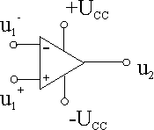
Operační zesilovač

U_{CC} : ±3 - ±18V

Některá ze základních zapojení OZ
1. Neinvertující zesilovač
- vhodný pro vysokoimpedanční napěťové zdroje
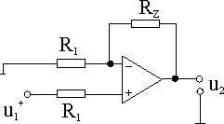
1. Neinvertující zesilovač

 | 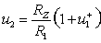 | (1.1)

2. Invertující zesilovač
- mění nám znaménko výstupního signálu
- snižuje nám vstupní impedanci
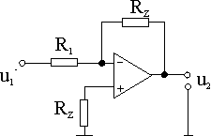
2. Invertující zesilovač

 | 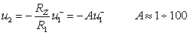 | (1.2)

3. Diferenční
- zesiluje diferenci (rozdíl napětí)
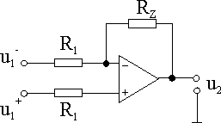
3. Diferenční

 | 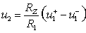 | (1.3)

4. Sumátor
- sčítání napětí
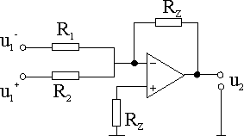
4. Sumátor

 | 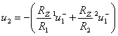 | (1.4)

5. Integrátor
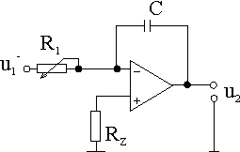
5. Integrátor

 | 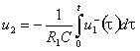 | (1.5)

6. Derivátor
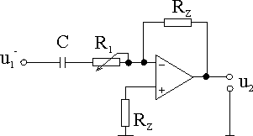
6. Derivátor

 | 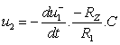 | (1.6)

Jak je patrné, lze prostřednictvím operačních zesilovačů realizovat funkci regulátoru PID nebo kterékoliv jeho složky, lze rovněž ukázat vhodnost operačních zesilovačů pro funkce: sčítačky, odečítačky, násobičky analogových signálů a dalších obvodů uskutečňujících matematické operace.

